|  |
| --- |
| Федеральное государственное автономное образовательное учреждение высшего образования  «МОСКОВСКИЙ ПОЛИТЕХНИЧЕСКИЙ УНИВЕРСИТЕТ»  Факультет информационных технологий  Направление подготовки «Системная и программная инженерия» |
| ОТЧЁТ  по проектной практике |
| Студент: Трошкин Дмитрий Александрович, группа 241-327  Место прохождения практики: Московский политех  Отчет принят с оценкой _______________ Дата _____________________  Руководитель практики: Баринова Наталья Владимировна  Москва 2025 |

СОДЕРЖАНИЕ

ВВЕДЕНИЕ 3

Общая информация о проекте 3

Описание задания по проектной практике 4

ПРАКТИЧЕСКАЯ ЧАСТЬ 5

Базовая часть 5

Написание документов в Markdown 6

Создание статического веб-сайта 6

Взаимодействие с организацией-партнёром 11

ВАРИАТИВНАЯ ЧАСТЬ 13

Серверная часть 14

Клиентская часть 14

Функциональные возможности 15

ЗАКЛЮЧЕНИЕ 19

СПИСОК ИСПОЛЬЗОВАННОЙ ЛИТЕРАТУРЫ 21

# ВВЕДЕНИЕ

## Общая информация о проекте

Название проекта: «EasyAccess. Браузерное расширение для повышения веб-доступности.»

Актуальность: В современном мире веб-доступность играет критически важную роль в обеспечении равного доступа к информации для всех пользователей, включая людей с ограниченными возможностями здоровья. Однако многие веб-сайты не полностью соответствуют стандартам доступности, что создает барьеры для значительной части пользователей. Проект EasyAccess нацелен на решение этой проблемы путем создания браузерного расширения, позволяющего адаптировать содержимое веб-страниц под индивидуальные потребности пользователей.

Веб-доступность сегодня — это не только социальная ответственность, но и юридическое требование во многих странах. Согласно исследованиям WebAIM, более 96% из миллиона самых популярных веб-страниц имеют ошибки доступности, нарушающие руководящие принципы WCAG (Web Content Accessibility Guidelines). Это делает разработку инструментов, улучшающих доступность, крайне актуальной задачей.

Цели и задачи проекта:

* 1. Разработка браузерного расширения для адаптации веб-контента под различные потребности пользователей.
  2. Создание системы пакетов модификаций с возможностью их обмена между пользователями.
  3. Реализация функционала для настройки визуального отображения, изменения контрастности, размера шрифта и других параметров.
  4. Интеграция возможностей голосового управления и экранного чтения.
  5. Создание маркетплейса для обмена пакетами настроек между пользователями.

## Описание задания по проектной практике

Задание на проектную (учебную) практику разработано для студентов первого курса, обучающихся по направлениям подготовки, связанным с информационными технологиями и информационной безопасностью. Трудоёмкость практики составляет 72 академических часа. Задание может выполняться индивидуально или в составе группы до 3 человек.

Задание состоит из двух частей:

* базовая часть (обязательная для всех студентов):
  + настройка Git и репозитория,
  + написание документов в Markdown,
  + создание статического веб-сайта,
  + взаимодействие с организацией-партнёром,
  + отчёт по практике;
* вариативная часть.

В моем случае для вариативной части была выбрана тема «Практическая реализация технологии» из списка, представленного в репозитории codecrafters-io/build-your-own-x. Конкретно я реализовал чат-приложение с клиент-серверной архитектурой на языке C++ с использованием фреймворка TCP.

# ПРАКТИЧЕСКАЯ ЧАСТЬ

## Базовая часть

В рамках практики был создан репозиторий на GitHub на основе предоставленного шаблона. Для работы с Git использовались как консольный интерфейс GitBash, так и графический интерфейс GitHub Desktop.

Выполненные действия:

1. Создание форка репозитория mospol/practice-2025-1.
2. Клонирование репозитория на локальную машину командой git clone.
3. Создание структуры директорий согласно требованиям.
4. Работа с ветками для разработки вариативной части c помощью команд git checkout, git merge.
5. Регулярная фиксация изменений с осмысленными комментариями с помощью команд git add, git commit, git push.

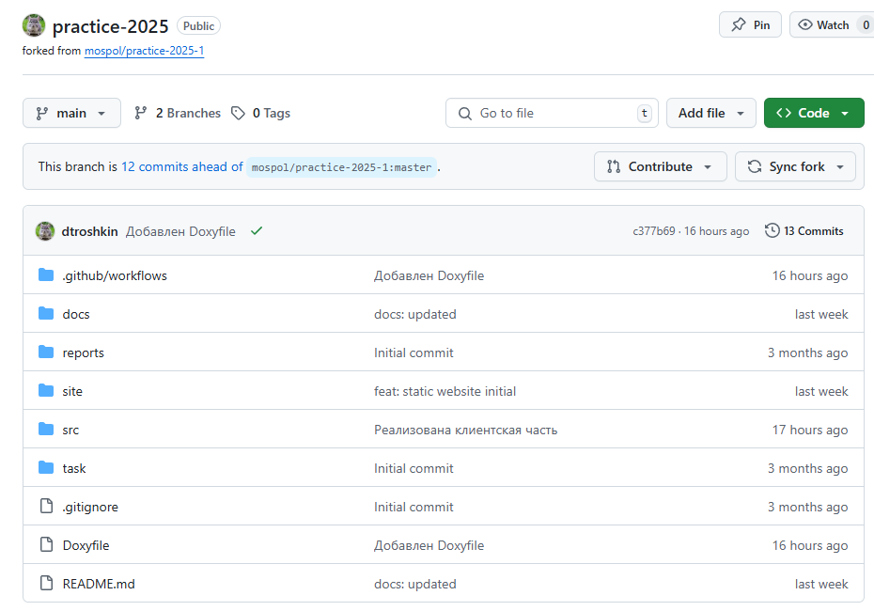

Рисунок 1. Репозиторий проектной практики

В процессе работы с репозиторием были освоены ключевые функции Git:

* Создание и переключение между ветками;
* Фиксация изменений с понятными описаниями;
* Разрешение конфликтов слияния;
* Работа с удаленным репозиторием;
* Использование .gitignore для исключения временных файлов.

Работа с Git позволила эффективно организовать командную работу и обеспечить контроль версий на протяжении всего проекта.

## Написание документов в Markdown

Markdown был использован для создания документации проекта, включая:

* README.md в корне репозитория с основной информацией о проекте;
* документацию к модулям и компонентам в папке docs/;
* описание вариативной части в docs/individual_task.md;
* инструкции по установке и использованию.

Использование Markdown значительно упростило процесс документирования проекта, обеспечивая хорошую читаемость как в текстовом формате, так и в отрендеренном виде на GitHub.

## Создание статического веб-сайта

В рамках базовой части задания был разработан статический веб-сайт, посвященный проекту "EasyAccess". Сайт создан с использованием HTML и CSS.

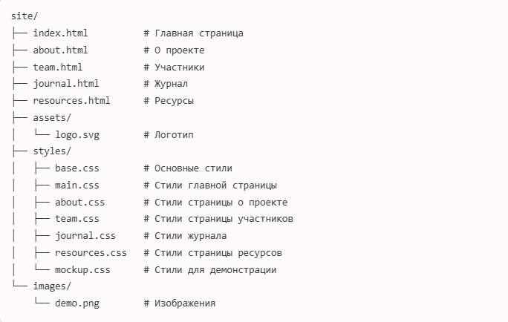

Рисунок 2. Структура сайта

Использованные технологии:

* HTML5 для структуры страниц;
* CSS3 для стилизации (включая Flexbox и Grid);
* CSS Variables для унификации стилей;
* шрифт Inter из Google Fonts;
* Phosphor Icons для иконок.

Особенности реализации:

* адаптивный дизайн для корректного отображения на мобильных устройствах;
* единая система дизайна (цвета, отступы, типографика);
* компонентный подход к CSS (переиспользуемые классы);
* интерактивные элементы с анимациями;
* семантическая верстка для лучшей доступности.

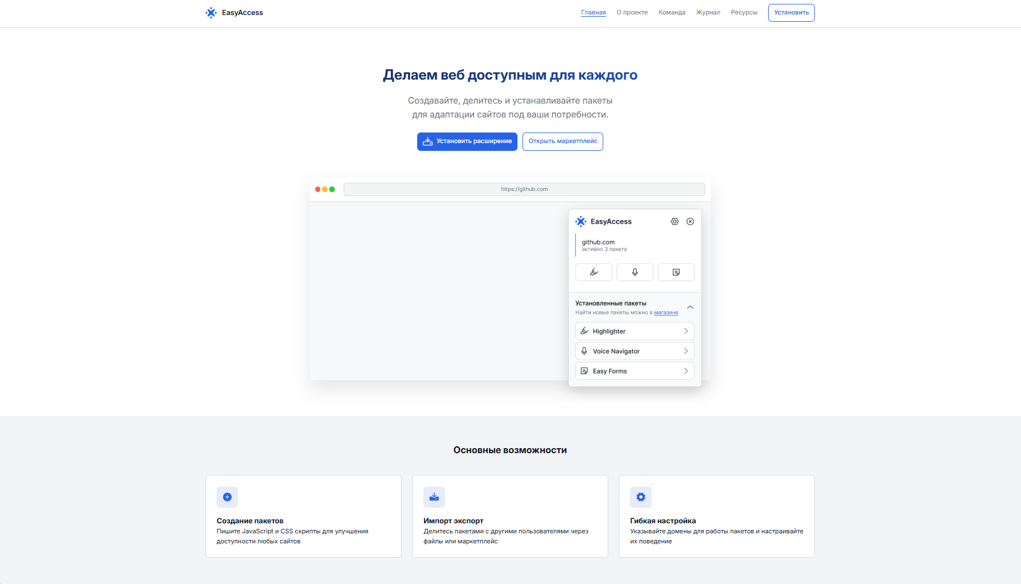

Рисунок 3. Главная страница

На главной странице представлена ключевая информация о проекте EasyAccess, описаны его цели и основной функционал. Дизайн выполнен с акцентом на основном сообщении проекта — «Делаем веб доступным для каждого».

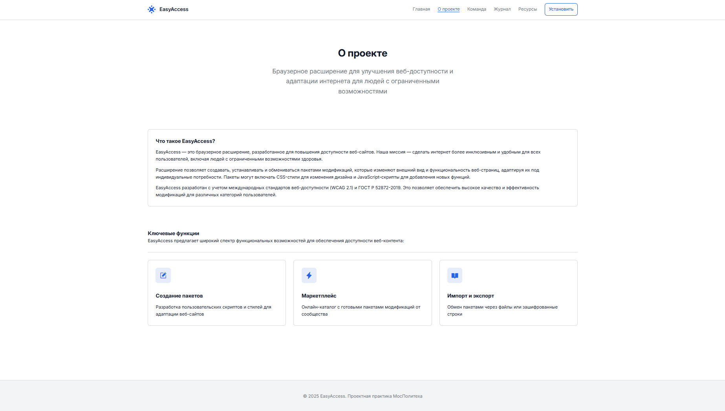

Рисунок 4. Страница «О проекте»

Страница «О проекте» содержит подробное описание проекта, его цели, задачи и технические аспекты реализации. Информация структурирована в виде блоков, что улучшает читаемость и восприятие.

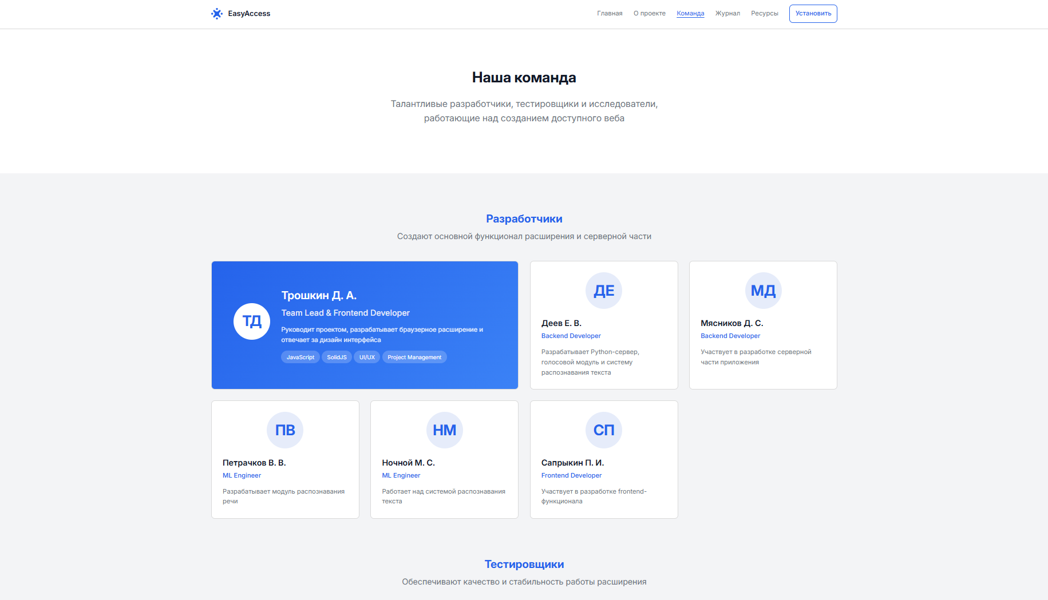

Рисунок 5. Страница «Наша команда»

На странице представлена информация о команде проекта, включая мою роль как тимлида и frontend-разработчика, а также информацию о других участниках.

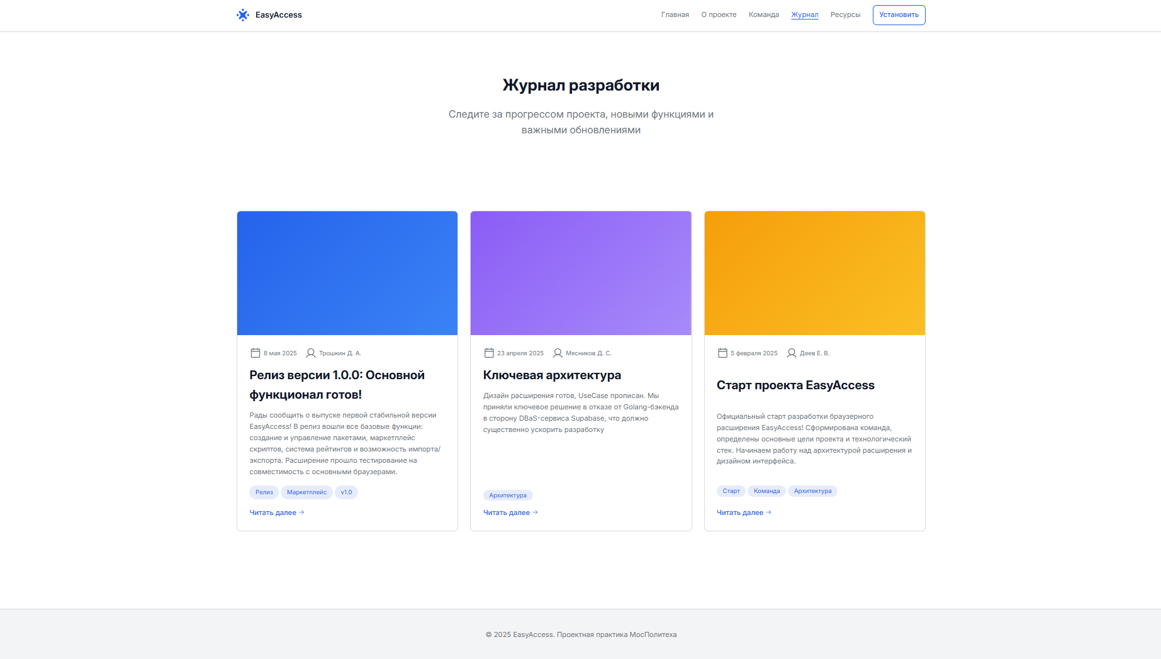

Рисунок 6. Страница «Журнал»

Журнал содержит новости и обновления о ходе разработки проекта, включая три ключевых записи:

* релиз версии 1.0.0 с основным функционалом;
* разработка ключевой архитектуры;
* официальный старт проекта.

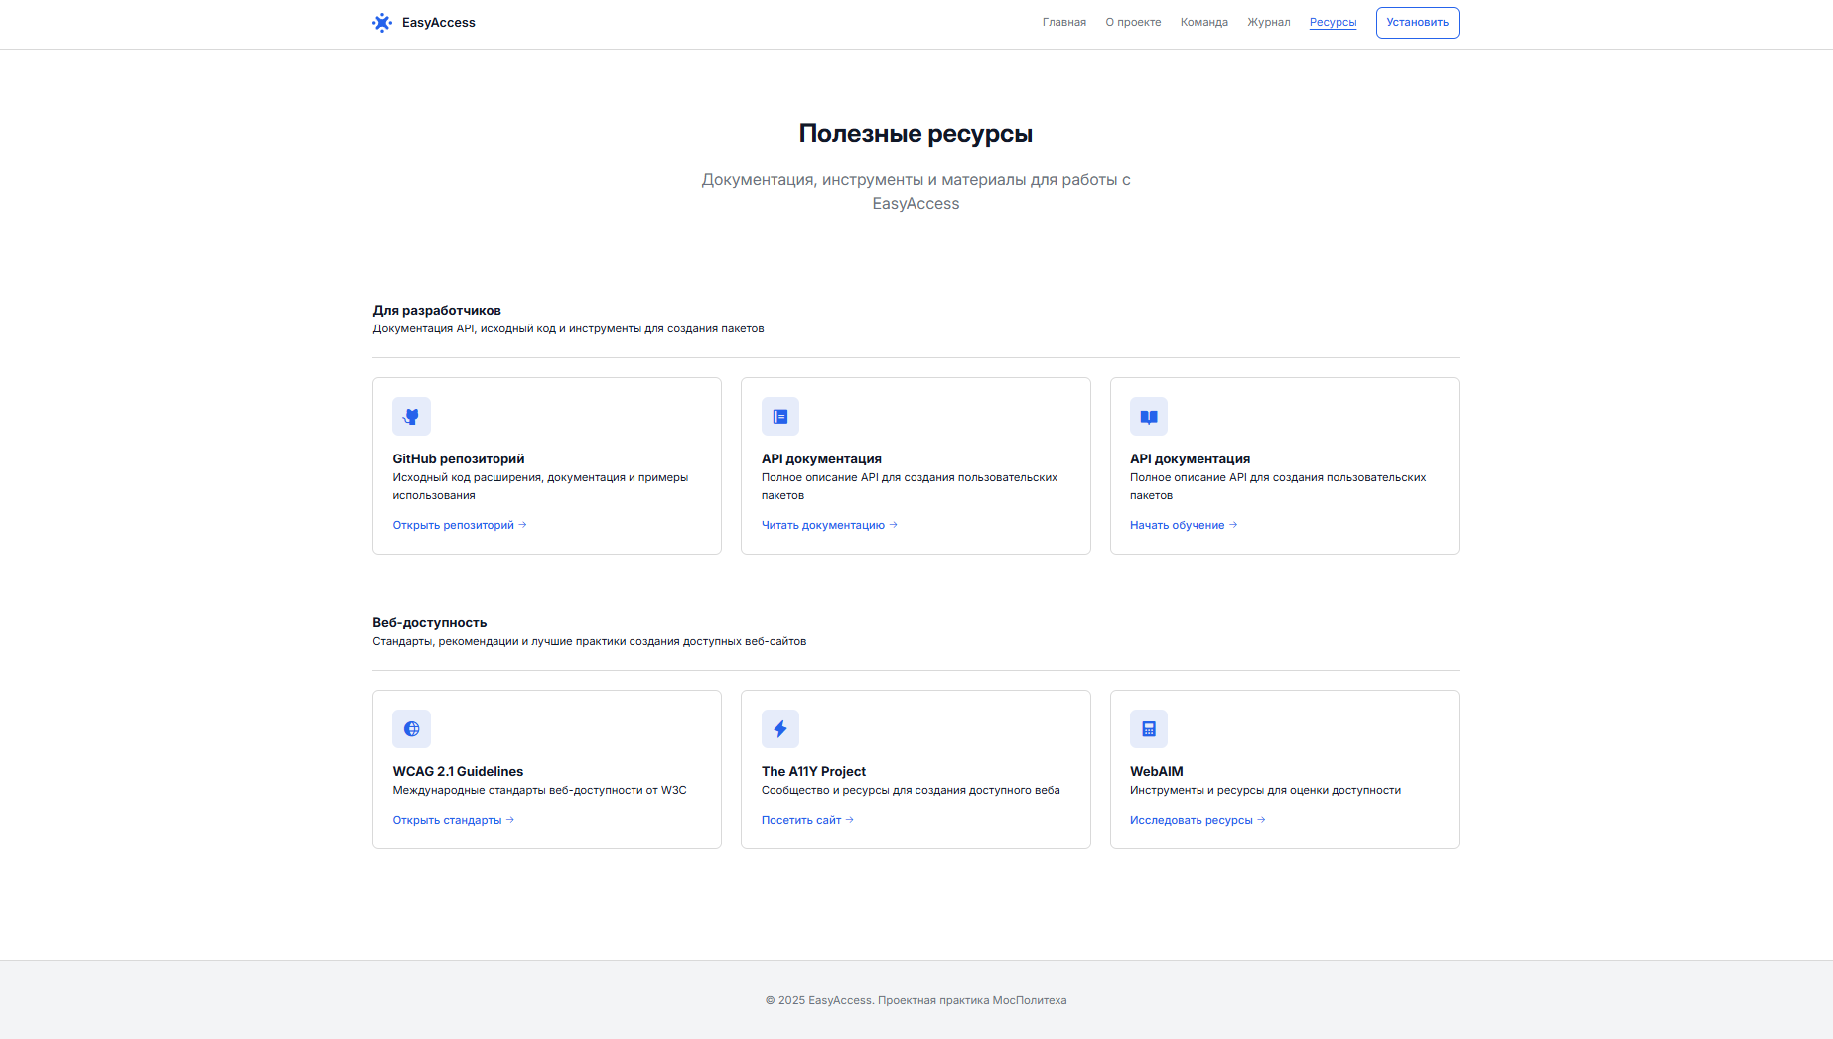

Рисунок 7. Страница «Ресурсы»

На странице представлены полезные ссылки на документацию, инструменты разработки и ресурсы по веб-доступности.

Все страницы имеют единый дизайн шапки и футера, что обеспечивает консистентность пользовательского опыта. Навигация интуитивно понятна и доступна с любой страницы сайта.

## Взаимодействие с организацией-партнёром

В рамках взаимодействия с организацией-партнером я принял участие в мероприятии Y&&Y Lab, организованном компанией Яндекс.

Дата: 20 марта 2025 г.

Место проведения: БЦ Морозов, Москва

Организатор: Яндекс (Young&&Yandex)

Формат участия: Очное присутствие.

Описание мероприятия: Young&&Yandex Lab представляет собой масштабный карьерный фестиваль Яндекса, направленный на развитие молодых специалистов в IT-сфере.

Мероприятие включало различные треки по направлениям:

* Бэкенд;
* Фронтенд;
* Мобильная разработка;
* Data Science;
* DevOps;
* Нетехнические специальности.

Ключевые активности фестиваля:

* 1. Презентация проектов для молодёжи

Были представлены новые возможности для студентов и начинающих специалистов, включая:

* летние школы 2025,
* IT-стажировки в Яндексе,
* Business Camp для нетехнических направлений,
* тренажёр CodeRun для прокачивания навыков,
* Баттл вузов 2025;
  1. Митап по фронтенд-разработке.

В рамках митапа выступил Алексей Ершков, руководитель фронтенда i18n Плюса Фантеха, с докладом «Что может пойти не так с простым компонентом в больших проектах?».

Основные темы доклада:

* Разработка универсального переключателя языков для нескольких сервисов Яндекса;
* Проблемы адаптации интерфейсов под различные языки;
* Аспекты доступности мультиязычных компонентов;
* Технические решения для унифицированного интерфейса.

Участие в этом мероприятии напрямую повлияло на подход к разработке нашего расширения EasyAccess:

Получение экспертизы в области доступности интерфейсов:

* + Рассмотренный на митапе подход к созданию универсальных компонентов с учетом доступности дал ценные идеи для нашего проекта.
  + Применение практик Яндекса в области мультиязычности.
  + Расширение сетевых контактов – во время фестиваля вакансий и нетворкинга удалось установить контакты с разработчиками, имеющими опыт в создании доступных интерфейсов.

Полученные знания и навыки:

* + Понимание подходов крупной IT-компании к проблемам доступности;
  + Технические приемы для создания адаптивных и доступных компонентов интерфейса;
  + Инсайты по потенциальным проблемам и их решениям при масштабировании простых компонентов.

# ВАРИАТИВНАЯ ЧАСТЬ

В рамках вариативной части задания была выбрана тема "Build your own Chat App" из репозитория codecrafters-io/build-your-own-x. Реализовано полноценное чат-приложение с клиент-серверной архитектурой.

Технологический стек:

* + Язык программирования: C++;
  + GUI фреймворк: Qt 6.8;
  + Сетевое взаимодействие: Qt Network (QTcpSocket, QTcpServer);
  + База данных: SQLite (через интерфейс Qt SQL);
  + Сборка проекта: CMake;
  + Тестирование: Qt Test Framework;
  + Документация: Doxygen.

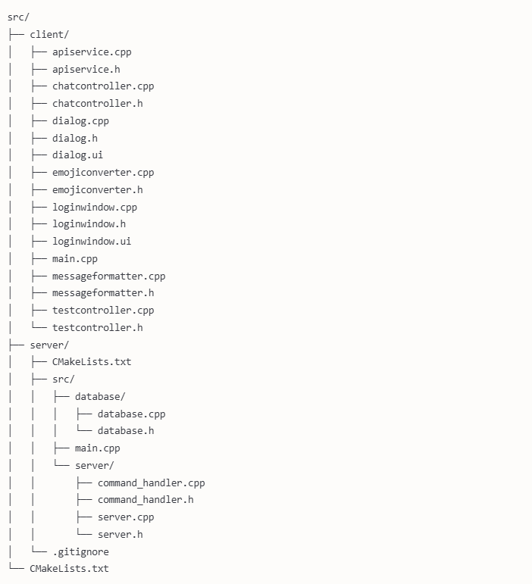

Рисунок 8. Структура приложения

## Серверная часть

Архитектура серверной части представлена несколькими ключевыми компонентами. В основе лежит класс Server, который отвечает за прослушивание TCP-соединений, управление клиентскими сокетами и обработку базовых сетевых событий, таких как подключение и отключение клиентов.

Для работы с командами используется CommandHandler. Этот класс обеспечивает регистрацию и аутентификацию пользователей, управляет отправкой и получением сообщений, обрабатывает запросы истории общения и предоставляет информацию о пользователях, находящихся в сети.

Взаимодействие с хранилищем данных осуществляется через класс Database. Он представляет собой интерфейс для работы с базой данных, где хранятся учетные записи пользователей, сохраняется история всех сообщений и собираются данные для последующей аналитики.

## Клиентская часть

Клиентская часть начинается с сетевого класса ApiService, обеспечивающего подключение к серверу, отправку и получение JSON-сообщений, а также обработку серверных ответов.

Бизнес-логика клиента реализована в классе ChatController. Он управляет соединением с сервером, отвечает за авторизацию пользователя и служит связующим звеном между пользовательским интерфейсом и сетевым уровнем.

Пользовательский интерфейс представлен классами LoginWindow и Dialog. Они отвечают за графическое взаимодействие с пользователем, отображение сообщений и списка активных участников, а также предоставляют формы для ввода и отправки сообщений.

Дополнительно в системе присутствуют вспомогательные классы: MessageFormatter для обработки сообщений с поддержкой Markdown-подобного синтаксиса и EmojiConverter для преобразования текстовых эмодзи в соответствующие Unicode-символы.

## Функциональные возможности

Сервер обеспечивает регистрацию новых пользователей, аутентификацию существующих, пересылку сообщений между клиентами, хранение истории переписки и отслеживание онлайн-статуса каждого пользователя.

Клиентская часть позволяет подключаться к серверу по IP-адресу и порту, проходить регистрацию и авторизацию, обмениваться сообщениями, просматривать историю переписки и список пользователей онлайн. Также клиент поддерживает форматирование текста с использованием Markdown-подобного синтаксиса и работу с эмодзи.

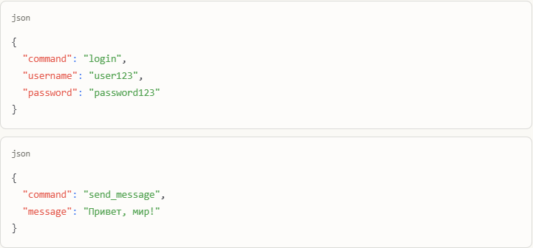

Рисунок 9. Команды от клиента к серверу

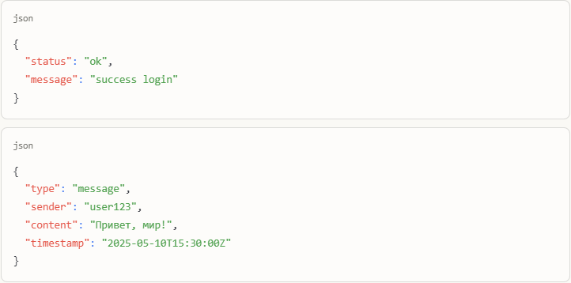

Рисунок 10. Ответы от сервера клиенту

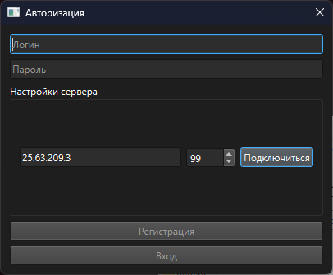

Рисунок 11. Окно авторизации в чат-приложении

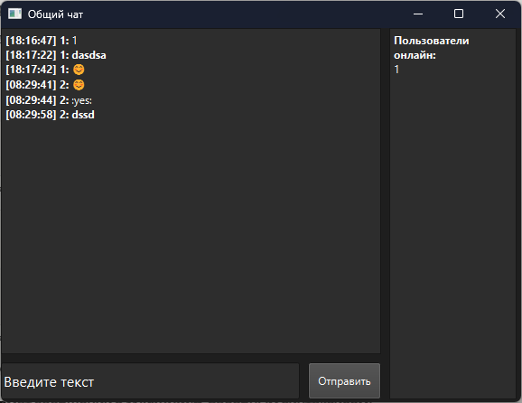

Рисунок 12. Основное окно чата

Реализованные улучшения:

1. Формат сообщений с Markdown-подобным синтаксисом:
   * поддержка жирного текста с помощью двойных звездочек;
   * поддержка курсивного текста с помощью одинарных звездочек;
   * автоматическая замена текстовых эмодзи на Unicode-символы.
2. Архитектурные улучшения:
   * внедрение паттерна «Model-View-Controller» для разделения логики;
   * использование паттерна «Singleton» для сервисов соединения;
   * использование паттерна «Command» для обработки сообщений на сервере.
3. Безопасность:
   * проверка наличия повторных запусков клиента;
   * защита от SQL-инъекций через параметризованные запросы.

# ЗАКЛЮЧЕНИЕ

В рамках проектной практики были успешно выполнены все поставленные задачи как в базовой, так и в вариативной частях.

В базовой части:

* + изучены и применены на практике технологии Git для контроля версий;
  + освоен язык разметки Markdown для создания документации;
  + разработан полноценный статический веб-сайт с использованием HTML и CSS;
  + налажено взаимодействие с организацией-партнером через участие в мероприятии Y&&Y Lab от Яндекса.

В вариативной части:

* + реализовано клиент-серверное чат-приложение на C++ с использованием Qt Framework;
  + создана архитектура, основанная на современных паттернах проектирования;
  + разработан функционал для регистрации, аутентификации и обмена сообщениями;
  + реализованы дополнительные улучшения, такие как форматирование сообщений и поддержка эмодзи.

В проекте EasyAccess я выполнял роль тимлида и frontend-разработчика, отвечая за руководство командой, проектирование интерфейса и разработку основного функционала расширения.

Основные навыки, полученные в ходе практики:

* + применение инструментов разработки и контроля версий;
  + разработка пользовательских интерфейсов;
  + проектирование архитектуры программных систем;
  + командная работа и распределение задач;
  + документирование проектов.

Эта практика стала ценным опытом, позволившим применить теоретические знания в реальных проектах и подготовиться к дальнейшей профессиональной деятельности в сфере разработки программного обеспечения.

# СПИСОК ИСПОЛЬЗОВАННОЙ ЛИТЕРАТУРЫ

1. Начало работы с GitHub Desktop [Электронный ресурс] // GitHub Docs. - URL: <https://docs.github.com/ru/desktop/overview/getting-started-with-github-desktop> (дата обращения: 10.04.2025).
2. CSS [Электронный ресурс] // Дока. - URL: <https://doka.guide/css/> (дата обращения: 20.03.2025).
3. HTML [Электронный ресурс] // Дока. - URL: <https://doka.guide/html/> (дата обращения: 20.03.2025).
4. Flexbox [Электронный ресурс] // Дока. - URL: <https://doka.guide/css/flexbox-guide/> (дата обращения: 25.03.2025).
5. Markdown [Электронный ресурс] // Дока. - URL: <https://doka.guide/tools/markdown/> (дата обращения: 20.03.2025).
6. Qt Documentation [Электронный ресурс] // Qt. - URL: <https://doc.qt.io/> (дата обращения: 15.04.2025).
7. Web Content Accessibility Guidelines (WCAG) 2.1 [Электронный ресурс] // W3C. - URL: <https://www.w3.org/TR/WCAG21/> (дата обращения: 05.04.2025).
8. Build Your Own X [Электронный ресурс] // GitHub. - URL: <https://github.com/codecrafters-io/build-your-own-x> (дата обращения: 12.04.2025).
9. Young&&Yandex LAB [Электронный ресурс] // Официальный сайт. - URL: <https://yandex.ru/yaintern/lab> (дата обращения: 20.03.2025).